CryptoTrack
System wizualizacji i analizy transakcji MetaMask Card

Artem Zakharov
Przedmiot: Systemowe Projektowanie
Grupa: A1
Rok akademicki: 2025/2026

1. Cel projektu
Celem projektu jest stworzenie funkcjonalnego oprogramowania umożliwiającego użytkownikom kart MetaMask Card śledzenie wydatków w sposób zbliżony do tradycyjnych aplikacji bankowych. Transakcje kryptowalutowe prezentowane w portfelu MetaMask są trudne do analizy pod kątem codziennych wydatków — brakuje kategoryzacji, podsumowań miesięcznych oraz przejrzystych wykresów.
CryptoTrack rozwiązuje ten problem poprzez:
- synchronizację historii transakcji z panelu MetaMask Card (rozszerzenie Chrome),
- przechowywanie i normalizację danych w centralnej bazie PostgreSQL,
- ręczną i automatyczną (AI) kategoryzację wydatków według kategorii i podkategorii,
- dashboard, listę transakcji oraz moduł analityki z wykresami i porównaniem okresów.
Ostatecznym efektem jest podniesienie świadomości finansowej użytkownika Web3 oraz ułatwienie kontroli budżetu opartego na wydatkach kartą.

2. Szczegółowy opis wymagań

2.1. Wymagania funkcjonalne
❖ Obsługa kont użytkowników
- Rejestracja i logowanie za pomocą adresu e-mail i hasła (JWT + sesje odświeżania).
- Opcjonalne logowanie portfelem Web3 (SIWE — Sign-In with Ethereum).
- Profil użytkownika: wyświetlana nazwa, powiązany adres portfela (PortfolioAccount).
❖ Synchronizacja transakcji MetaMask Card
- Rozszerzenie Chrome (Plasmo) pobiera listę transakcji ze stron card.metamask.io / portfolio.metamask.io.
- Parowanie rozszerzenia z kontem użytkownika kodem 6-cyfrowym wygenerowanym w ustawieniach aplikacji web.
- Endpoint REST POST /api/v1/card-transactions/sync — upsert transakcji po externalId.
- Zapisywane pola: merchant, kwota fiat/crypto, status (PENDING, SETTLED, DECLINED, REFUNDED), znacznik czasu.
❖ Zarządzanie transakcjami
- Lista transakcji z filtrowaniem po dacie, kategorii, merchantcie, statusie.
- Ręczna edycja kategorii, podkategorii i notatek dla pojedynczej transakcji.
- Statystyki zbiorcze: sumy wydatków, rozkład po kategoriach (GET /transactions/stats).
❖ Kategorie i podkategorie
- CRUD kategorii użytkownika (nazwa, kolor, ikona).
- Hierarchia parent → subcategory (np. „Jedzenie” → „Restauracje”).
- Kategorie systemowe (seed) oraz domyślne podkategorie.
- Strona „Categorize spendings” — masowa kategoryzacja merchantów.
❖ Automatyczna kategoryzacja (AI + pamięć merchantów)
- Model CardMerchantMemory — zapamiętanie mapowania merchantKey → kategoria po potwierdzeniu użytkownika lub AI.
- Usługa OpenAI przypisuje kategorię nieznanym merchantom (bulk-categorize).
- Śledzenie przebiegu w CardCategorizationRun (status, liczniki dopasowań).
❖ Analityka i wykresy
- Strona Analytics: wykresy wydatków w czasie, rozkład kategorii, porównanie okresów.
- Biblioteki: Recharts, agregacja po stronie API.
- Filtr zakresu dat (DateRangePicker).
❖ Dashboard
- Podsumowanie ostatnich transakcji, saldo karty (snapshot z rozszerzenia), szybki wgląd w wydatki.

2.2. Wymagania niefunkcjonalne
❖ Łatwość użycia
- Responsywny interfejs (Next.js 15, React 19, Tailwind CSS, shadcn/ui).
- Sidebar nawigacyjny: Dashboard, Transactions, Categories, Settings; widok mobilny z menu.
- Tryb jasny/ciemny (ThemeSwitcher).
❖ Niezawodność
- Monorepo (pnpm, Turbo): spójne typy w pakiecie @crypto-tracker/shared.
- Walidacja DTO (class-validator) i obsługa błędów HTTP w NestJS.
- Testy jednostkowe usług API (Jest).
❖ Wydajność
- PostgreSQL z indeksami na userId, timestamp, categoryId.
- Paginacja list transakcji; agregacje statystyk po stronie serwera.
❖ Bezpieczeństwo
- Hasła hashowane (bcrypt); tokeny JWT krótkotrwałe + refresh w bazie (hash).
- Tokeny rozszerzenia przechowywane jako hash (ExtensionToken).
- CORS i guardy autoryzacji na endpointach chronionych.
- TLS w środowisku produkcyjnym (HTTPS).

3. Ograniczenia

3.1. Ograniczenia technologiczne
- Wymagane połączenie sieciowe do synchronizacji z API oraz (przy kategoryzacji AI) do OpenAI.
- Rozszerzenie działa tylko w przeglądarce Chrome/Chromium z uprawnieniami do domen MetaMask.
- Źródło danych ograniczone do transakcji MetaMask Card (nie pełna historia on-chain wszystkich sieci).

3.2. Ograniczenia zakresu
- Brak wieloużytkownikowych zespołów i ról menedżerskich (aplikacja single-user per konto).
- Brak integracji z systemami płatności fiat poza danymi z karty MetaMask.

3.3. Ograniczenia czasowe
- Projekt realizowany w ramach roku akademickiego 2025/2026.

4. Użytkownicy

4.1. Kluczowy użytkownik
❖ Użytkownik karty MetaMask (właściciel konta) — rejestruje się, paruje rozszerzenie, synchronizuje transakcje, zarządza kategoriami, przegląda analitykę i edytuje przypisania.

4.2. Użytkownicy techniczni
❖ Administrator wdrożenia — utrzymuje PostgreSQL, zmienne środowiskowe (DATABASE_URL, JWT_SECRET, OPENAI_API_KEY), deployment Docker.

5. Nazewnictwo i definicje
- Użytkownik — osoba posiadająca konto w systemie CryptoTrack.
- Transakcja karty — operacja zarejestrowana na koncie MetaMask Card (merchant, kwota, status).
- Merchant — nazwa punktu handlowego (znormalizowany klucz merchantKey).
- Kategoria / podkategoria — etykieta klasyfikacji wydatku (hierarchia drzewiasta).
- Pamięć merchantów (CardMerchantMemory) — trwałe mapowanie merchant → kategoria.
- Rozszerzenie Chrome — moduł Plasmo scrapujący HTML listy transakcji MetaMask.
- SIWE — Sign-In with Ethereum; logowanie podpisem portfela.
- JWT — JSON Web Token używany do autoryzacji żądań API.

6. Diagram przypadków użycia (UML)
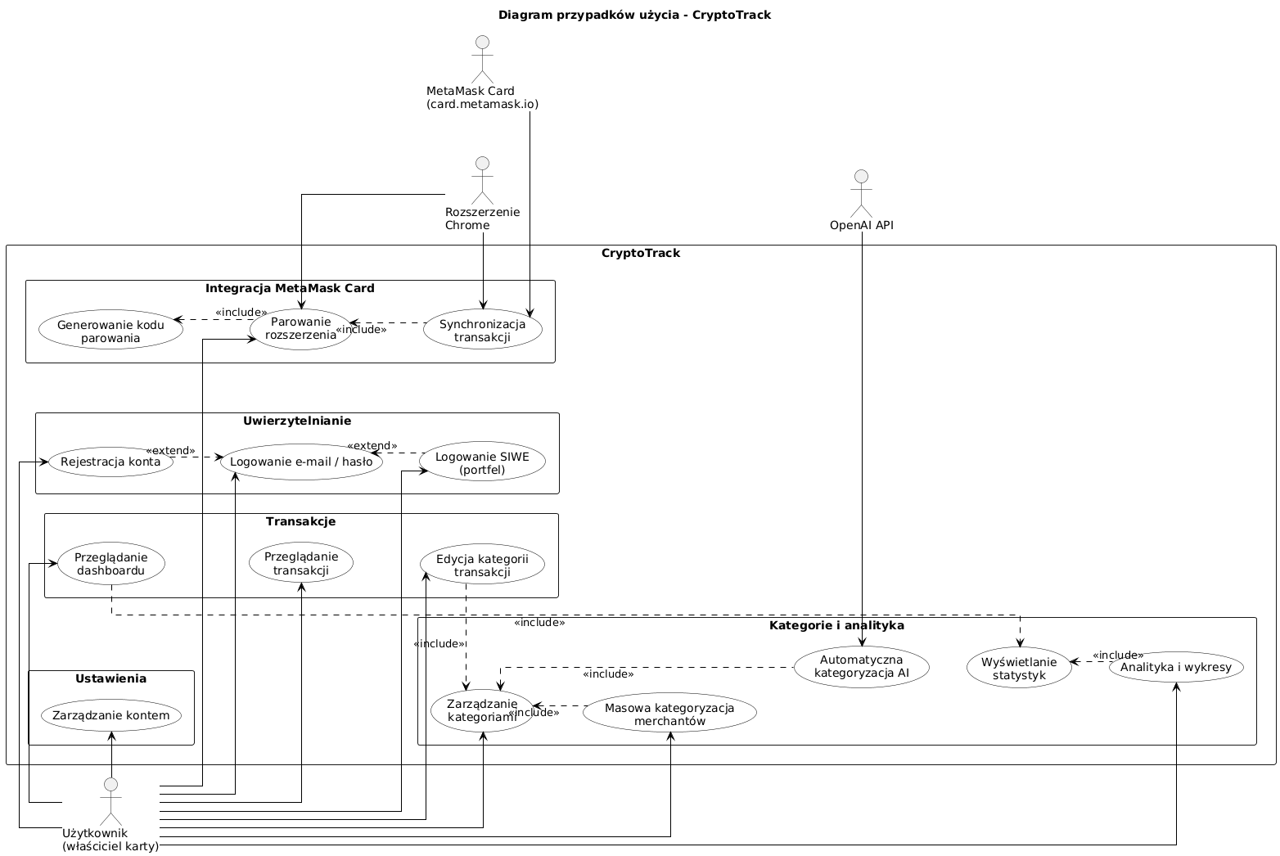
Diagram obejmuje aktorów: Użytkownik, Rozszerzenie Chrome oraz przypadki: rejestracja, SIWE, synchronizacja, przeglądanie transakcji, kategorie, kategoryzacja AI, analityka, parowanie rozszerzenia.

7. Scenariusze przypadków użycia

7.1. Rejestracja nowego użytkownika
Pole | Wartość
Nazwa przypadku użycia | Rejestracja nowego użytkownika
Cel | Utworzenie konta w systemie CryptoTrack
Warunki wstępne | Użytkownik nie jest zalogowany; e-mail nie jest zajęty
Warunek pomyślnego zakończenia | Konto utworzone, możliwe logowanie
Stan końcowy — niepowodzenie | Komunikat błędu (np. zajęty e-mail, słabe hasło)
Główni aktorzy | Użytkownik
Wywołanie | Wejście na /auth/login → „Zarejestruj się”
Główny przepływ:
- Użytkownik otwiera formularz rejestracji.
- Wprowadza e-mail, hasło, opcjonalnie nazwę wyświetlaną.
- System waliduje dane i zapisuje użytkownika w tabeli users.
- Użytkownik zostaje przekierowany do logowania lub automatycznie otrzymuje tokeny.

7.2. Parowanie rozszerzenia Chrome
Pole | Wartość
Nazwa przypadku użycia | Parowanie rozszerzenia
Cel | Powiązanie rozszerzenia z kontem użytkownika
Warunki wstępne | Użytkownik zalogowany w aplikacji web
Warunek pomyślnego zakończenia | Token rozszerzenia zapisany w chrome.storage
Główny przepływ:
- W Settings użytkownik generuje 6-cyfrowy kod parowania.
- W popup rozszerzenia wpisuje kod i klika Connect.
- API weryfikuje kod (POST /auth/extension/pair) i zwraca bearer token.

7.3. Synchronizacja transakcji
Pole | Wartość
Nazwa przypadku użycia | Synchronizacja transakcji karty
Warunki wstępne | Rozszerzenie sparowane; otwarta karta MetaMask w przeglądarce
Warunek pomyślnego zakończenia | Transakcje widoczne w /transactions
- Użytkownik otwiera card.metamask.io i klika „Sync now” w rozszerzeniu.
- Content script scrapuje wiersze tabeli transakcji.
- Background normalizuje dane i wysyła POST sync z tokenem.
- API wykonuje upsert w tabeli transactions.

7.4. Automatyczna kategoryzacja wydatków
- Użytkownik wchodzi w Categories → Categorize spendings.
- System skanuje nieprzypisane merchanty; najpierw dopasowuje z CardMerchantMemory.
- Pozostałe merchanty kierowane do OpenAI; wynik zapisywany i uczy pamięci.
- Użytkownik widzi postęp w CardCategorizationRun.

7.5. Przeglądanie analityki
- Użytkownik otwiera /analytics.
- Wybiera zakres dat.
- API zwraca agregaty; frontend renderuje wykresy (Recharts).

8. Diagramy czynności (UML)
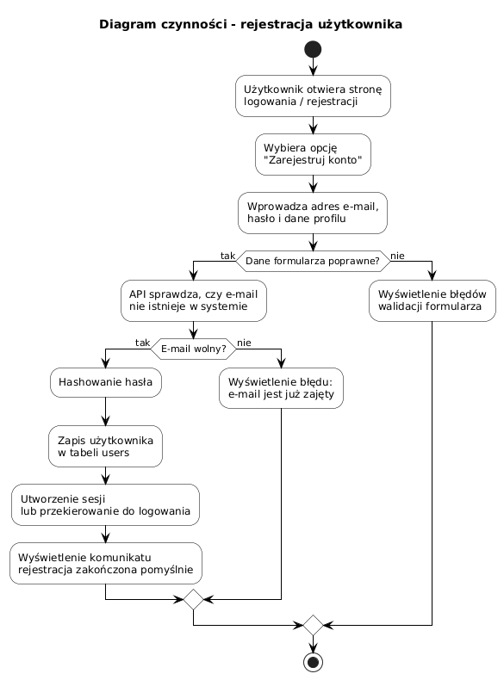
Diagram czynności: Rejestracja użytkownika
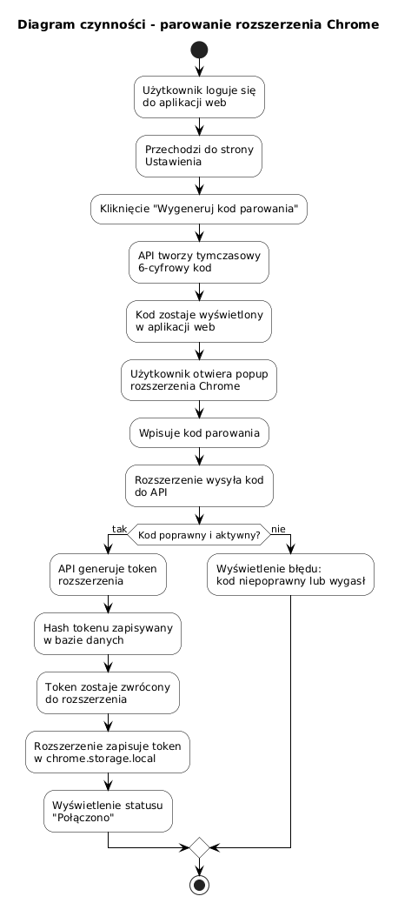
Diagram czynności: Parowanie rozszerzenia
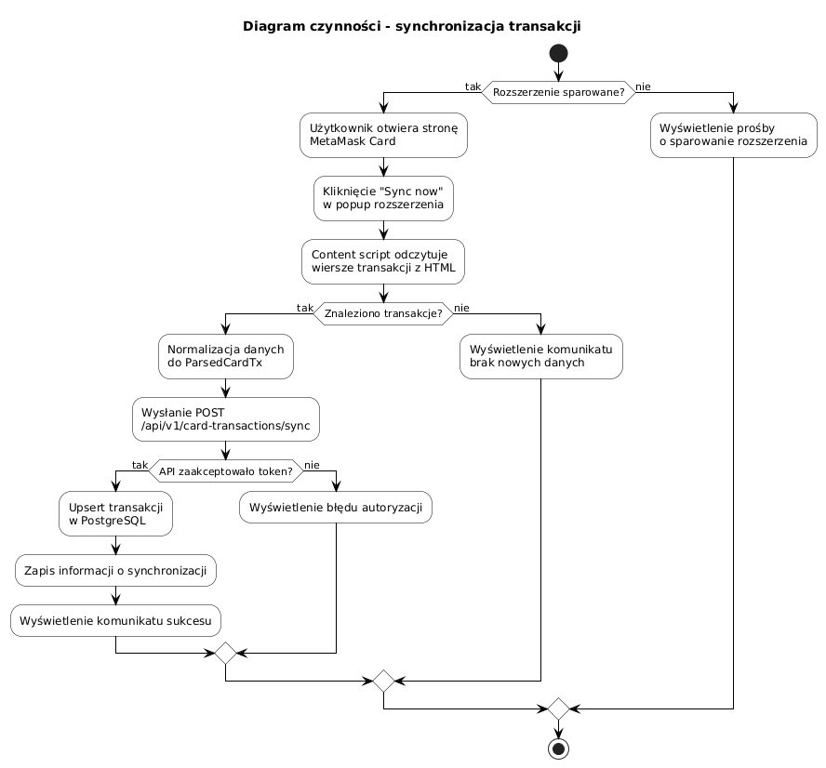
Diagram czynności: Synchronizacja transakcji
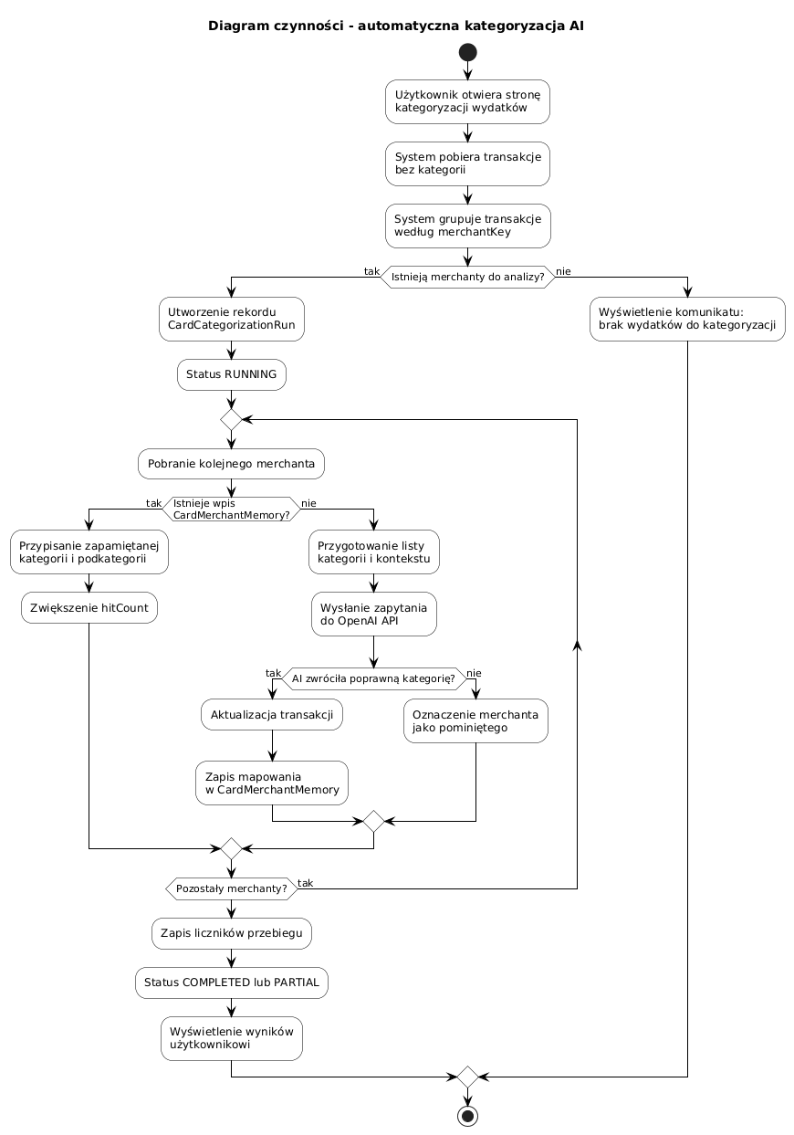
Diagram czynności: Automatyczna kategoryzacja (AI)

9. Diagram ERD
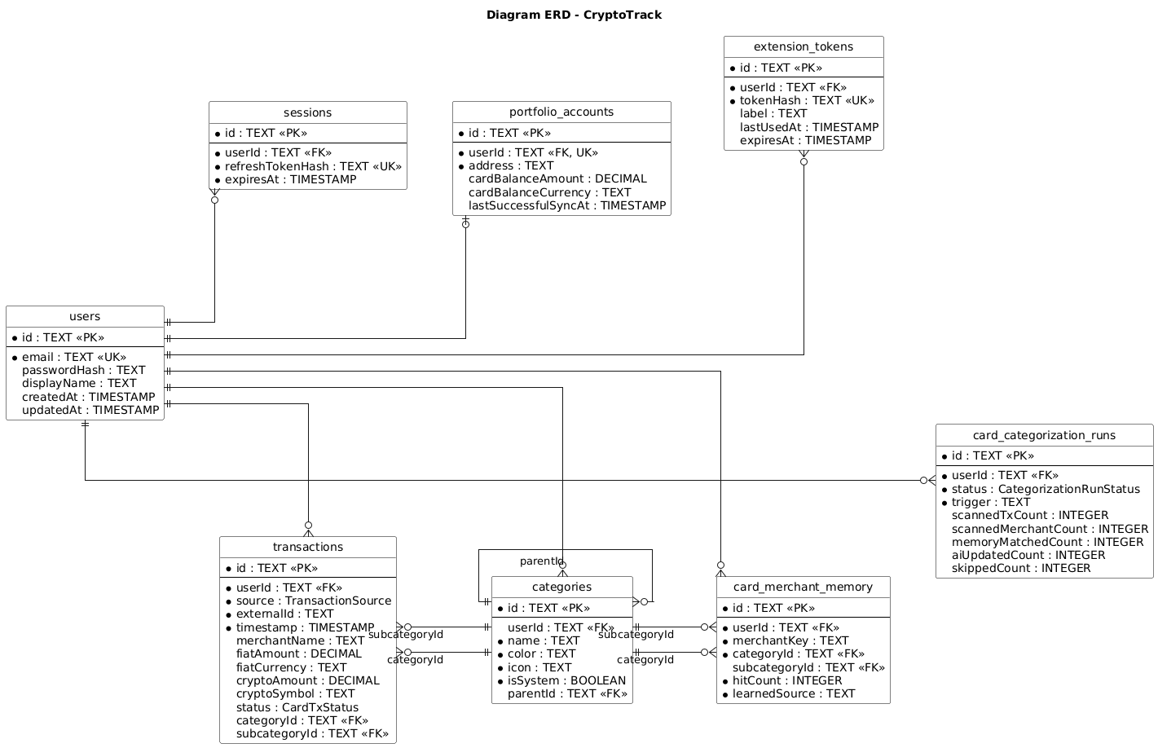

10. Diagram klas (UML)
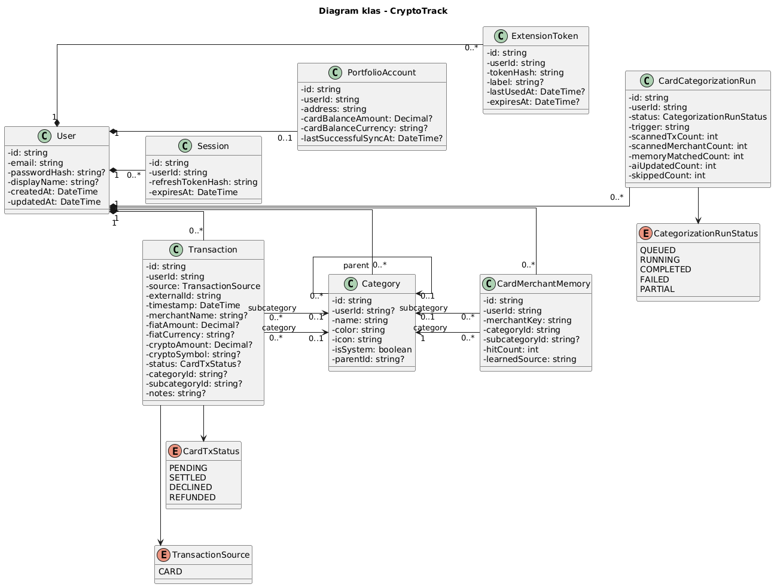

11. Diagram sekwencji (UML)
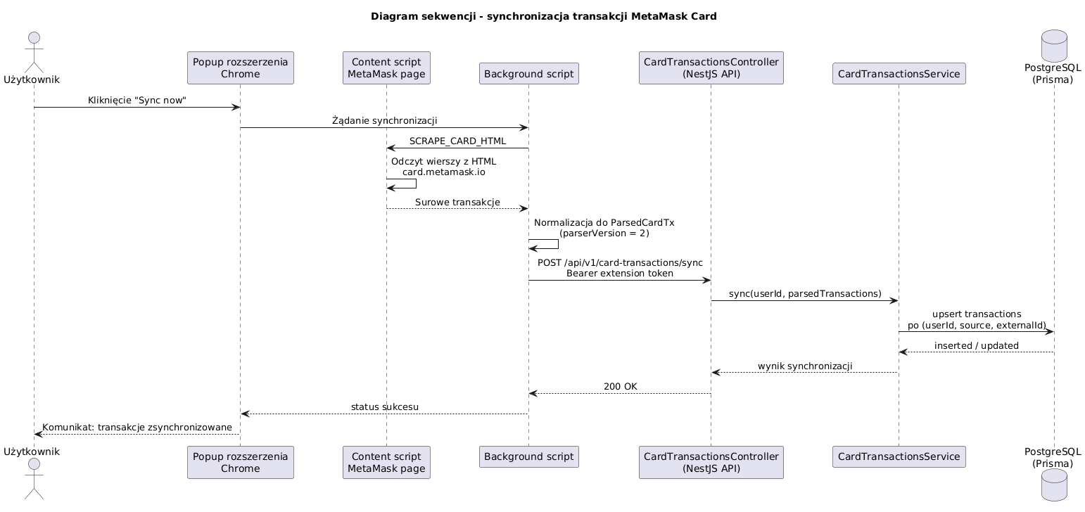

12. Diagram stanów (UML)
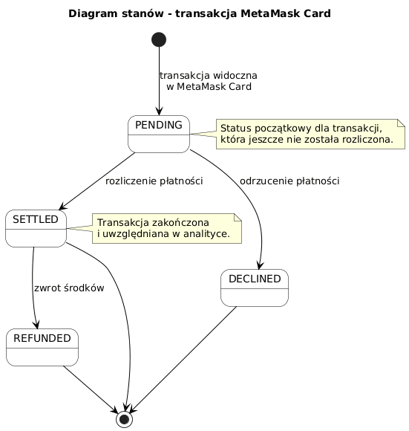

13. Diagram komponentów i wdrożenia (UML)
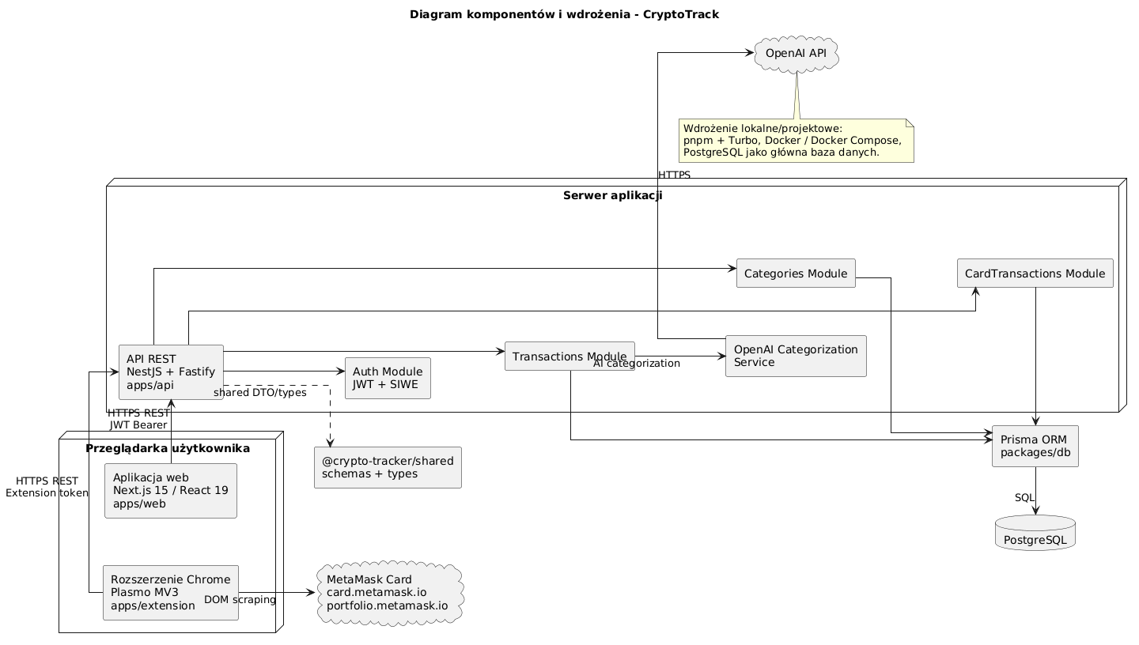

14. Plan procesu testowania

14.1. Testy automatyczne
- Testy jednostkowe — Jest: card-transactions.service.spec.ts, card-merchant-auto-categorize.spec.ts.
- Testy integracyjne — (planowane) endpointy auth i sync z testową bazą.

14.2. Testy manualne
Scenariusze opisane w rozdziale 19 — wykonywane przez testera na środowisku dev (web + API + rozszerzenie).

14.3. Utrzymanie
Po wdrożeniu: raportowanie błędów, poprawki w kolejnych wersjach, migracje Prisma.

15. Raport z analizy rynku

15.1. Funkcje kluczowe CryptoTrack
- Specjalizacja w MetaMask Card (nie ogólny eksplorator blockchain).
- Kategoryzacja wydatków z AI i pamięcią merchantów.
- Rozszerzenie do synchronizacji bez ręcznego importu CSV.

15.2. Porównanie z konkurencją
❖ Koinly / CoinTracker
- Zalety: szerokie wsparcie podatków i wielu giełd.
- Wady: mniej nastawione na codzienne wydatki kartą DeFi; wyższy próg wejścia.
❖ Rotki
- Zalety: open source, lokalna kontrola danych.
- Wady: wymaga ręcznej konfiguracji; brak dedykowanego flow MetaMask Card.
❖ Aplikacje bankowe tradycyjne
- Zalety: gotowa kategoryzacja i UX.
- Wady: nie obejmują wydatków kartą krypto MetaMask.

15.3. Podsumowanie
CryptoTrack wypełnia niszę „expense tracker dla MetaMask Card”. Wybór narzędzia zależy od tego, czy użytkownik potrzebuje raportów podatkowych on-chain, czy przejrzystego budżetu kartowej.

16. Struktura bazy danych

16.1. Model koncepcyjny
[WSTAW SCREENSHOT]
Ten sam co diagram ERD (rozdz. 9) lub uproszczony model koncepcyjny bez typów SQL

16.2. Model logiczny
Encje: User (1) — (N) Transaction, Category, Session, ExtensionToken, CardMerchantMemory, CardCategorizationRun; User (1) — (1) PortfolioAccount; Category (1) — (N) SubCategory (self-reference parentId).

16.3. Model fizyczny
PostgreSQL; ORM Prisma; tabele: users, sessions, transactions, categories, card_merchant_memory, card_categorization_runs, extension_tokens, portfolio_accounts.

17. Dokumentacja bezpieczeństwa

17.1. Szyfrowanie w tranzycie
HTTPS (TLS 1.2+) między przeglądarką a API w produkcji.

17.2. Szyfrowanie w spoczynku
Hasła: bcrypt hash. Tokeny rozszerzenia i refresh: przechowywane jako hash w bazie. Szyfrowanie dysku — zależne od dostawcy hostingu PostgreSQL.

17.3. Uwierzytelnianie
JWT access + refresh token w tabeli sessions; opcjonalnie SIWE dla portfela Ethereum.

17.4. Ochrona przed atakami
- Walidacja wejścia (DTO, class-validator) — ochrona przed injection.
- Prisma parameterized queries — ochrona przed SQL injection.
- Rate limiting (planowane na produkcji).

17.5. Uprawnienia
Model single-tenant: każdy użytkownik widzi wyłącznie swoje transakcje (userId w każdym zapytaniu).

18. Kod SQL (PostgreSQL)
Poniżej fragment schematu wygenerowanego przez Prisma Migrate (dialekt PostgreSQL).
CREATE TABLE "users" (
"id" TEXT NOT NULL,
"email" TEXT NOT NULL,
"passwordHash" TEXT,
"displayName" TEXT,
"createdAt" TIMESTAMP(3) NOT NULL DEFAULT CURRENT_TIMESTAMP,
"updatedAt" TIMESTAMP(3) NOT NULL,
CONSTRAINT "users_pkey" PRIMARY KEY ("id")
);
CREATE UNIQUE INDEX "users_email_key" ON "users"("email");

CREATE TABLE "transactions" (
"id" TEXT NOT NULL,
"userId" TEXT NOT NULL,
"source" "TransactionSource" NOT NULL DEFAULT 'CARD',
"externalId" TEXT NOT NULL,
"timestamp" TIMESTAMP(3) NOT NULL,
"merchantName" TEXT,
"fiatAmount" DECIMAL(18,2),
"categoryId" TEXT,
"subcategoryId" TEXT,
CONSTRAINT "transactions_pkey" PRIMARY KEY ("id"),
CONSTRAINT "transactions_userId_fkey" FOREIGN KEY ("userId") REFERENCES "users"("id") ON DELETE CASCADE
);
CREATE UNIQUE INDEX "transactions_userId_source_externalId_key"
ON "transactions"("userId", "source", "externalId");

Pełny schemat: packages/db/prisma/schema.prisma oraz katalog prisma/migrations/.

18.2. Widok przykładowy (PostgreSQL)
CREATE VIEW v_user_spending_by_category AS
SELECT
t."userId",
c.name AS category_name,
DATE_TRUNC('month', t."timestamp") AS month,
SUM(t."fiatAmount") AS total_fiat
FROM transactions t
LEFT JOIN categories c ON c.id = t."categoryId"
WHERE t."fiatAmount" IS NOT NULL
GROUP BY t."userId", c.name, DATE_TRUNC('month', t."timestamp");

19. Przypadki testowe

19.1. Rejestracja — niespójne hasło
Nr | Krok | Rezultat
1 | Otwórz /auth/login → rejestracja | Formularz rejestracji
2 | Wpisz różne hasła w polach Hasło i Powtórz | —
3 | Kliknij Zarejestruj | Komunikat błędu walidacji; brak konta

19.2. Rejestracja — pomyślna
Nr | Krok | Rezultat
1–2 | Poprawne dane, unikalny e-mail | —
3 | Zarejestruj | Przekierowanie / możliwość logowania

19.3. Synchronizacja bez parowania
Nr | Krok | Rezultat
1 | Sync now bez tokenu | Komunikat błędu w popup rozszerzenia

20. Testy jednostkowe
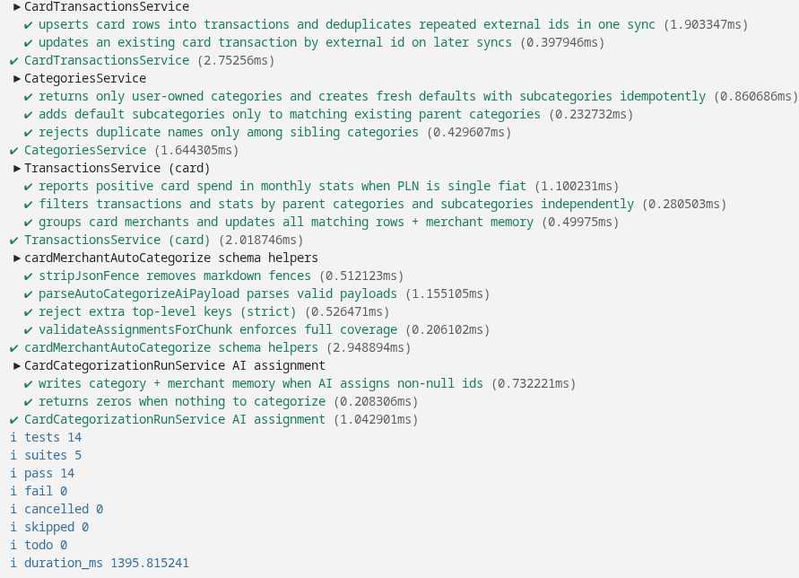
Testy obejmują m.in. normalizację merchantów i logikę auto-kategoryzacji (card-merchant-auto-categorize.spec.ts).

21. Podręcznik użytkownika
Spis treści: 1. Rejestracja. 2. Logowanie. 3. Parowanie rozszerzenia. 4. Synchronizacja. 5. Transakcje. 6. Kategorie. 7. Kategoryzacja AI. 8. Analityka. 9. Ustawienia.

21.1. Rejestracja i logowanie
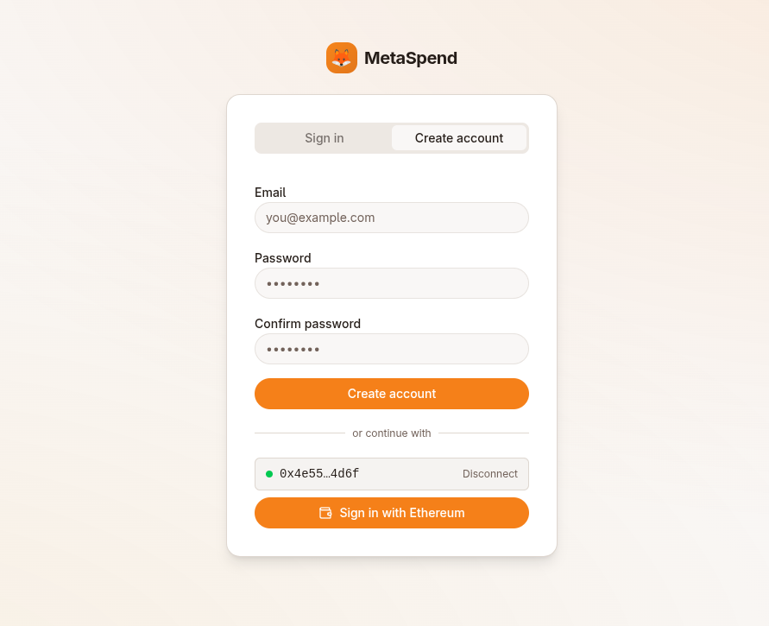

21.2. Dashboard
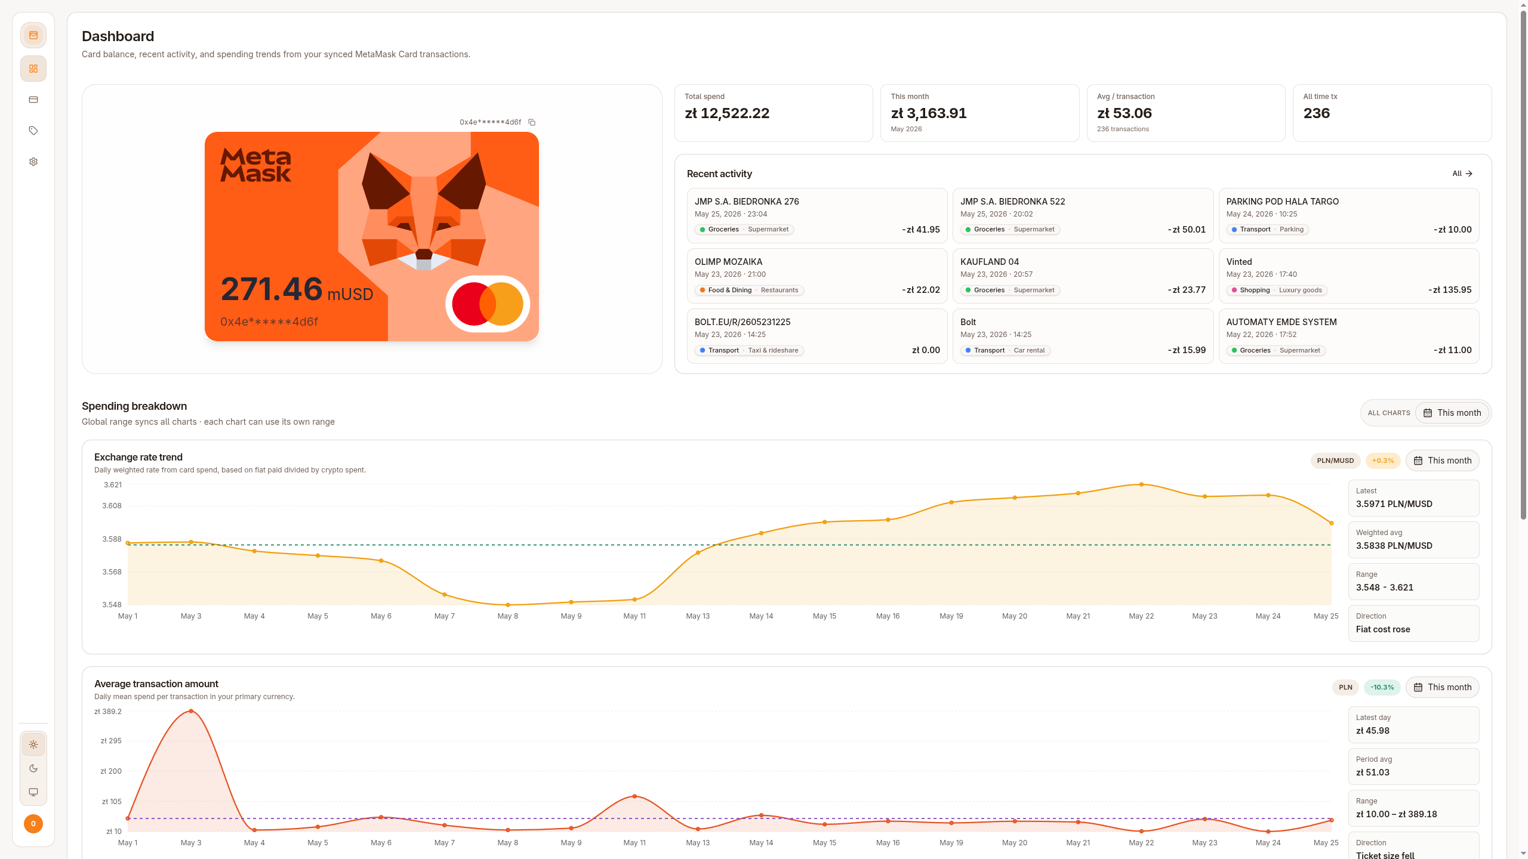

21.3. Parowanie rozszerzenia
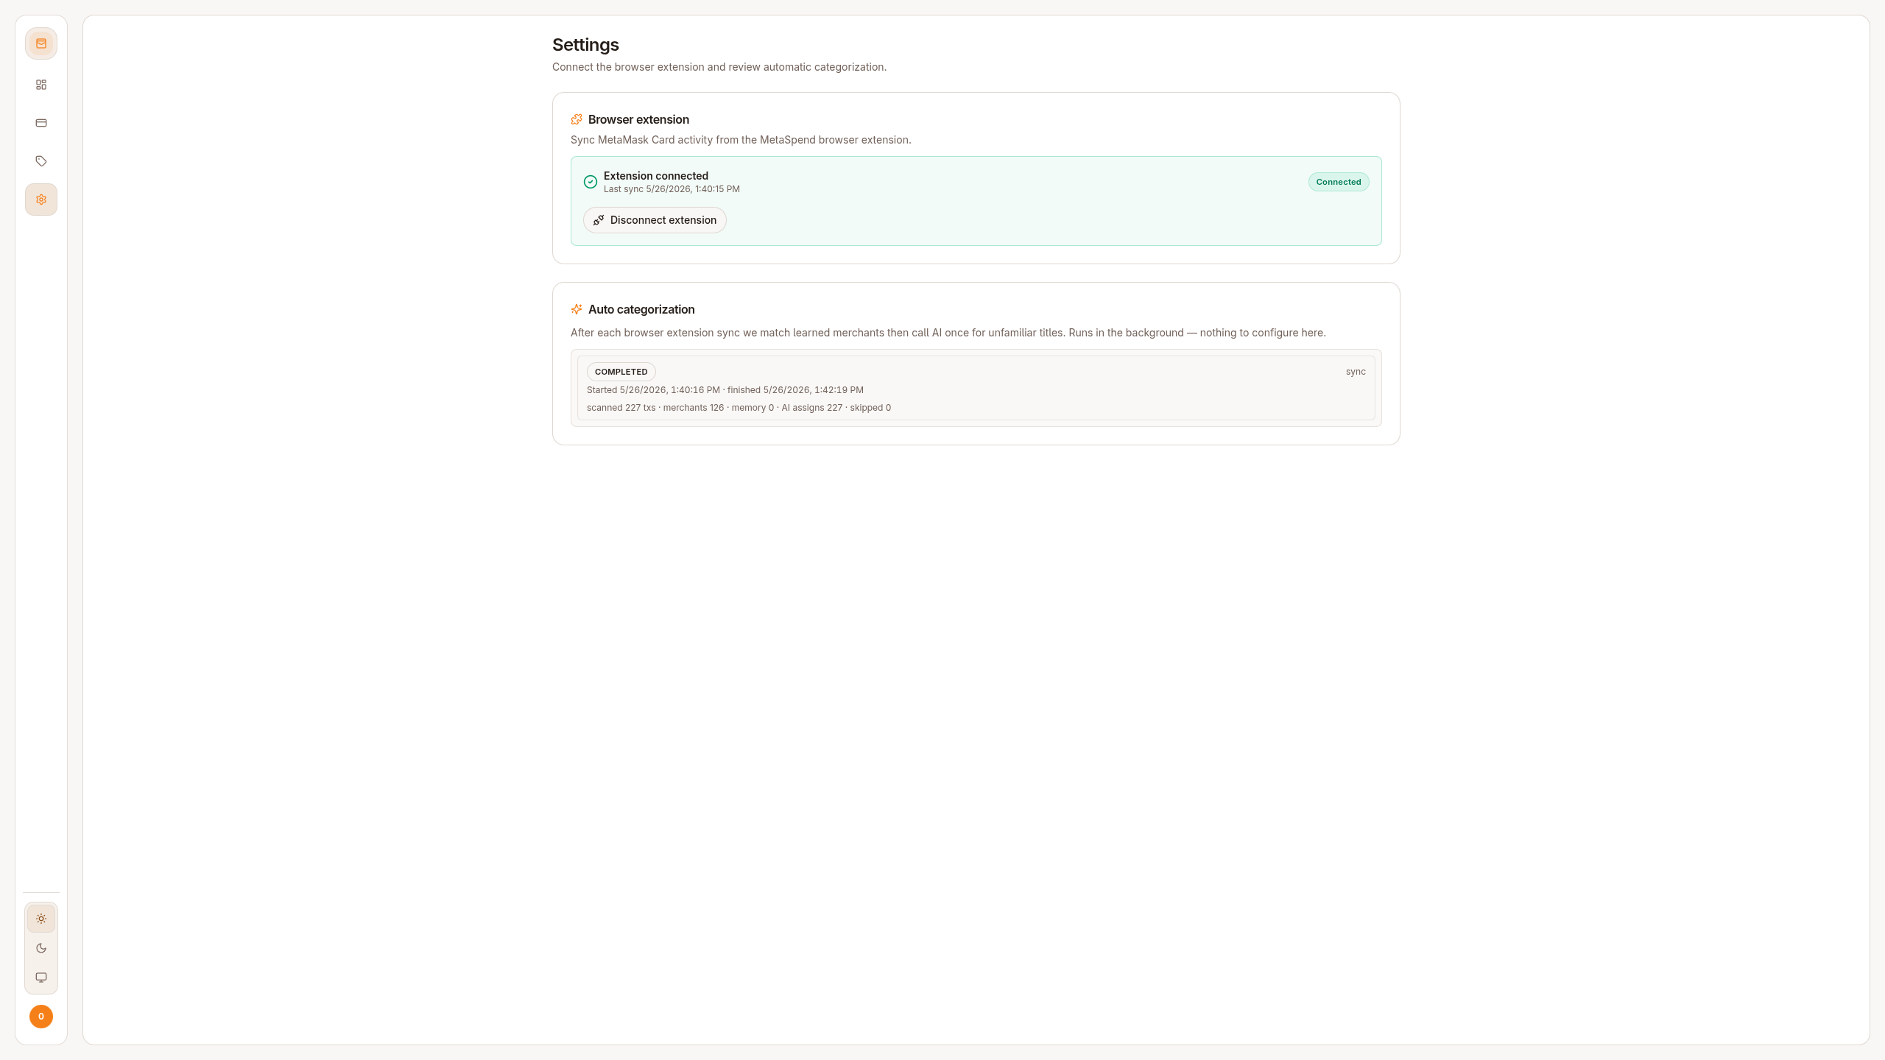
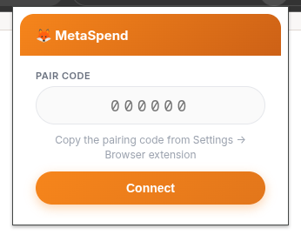

21.4. Synchronizacja transakcji
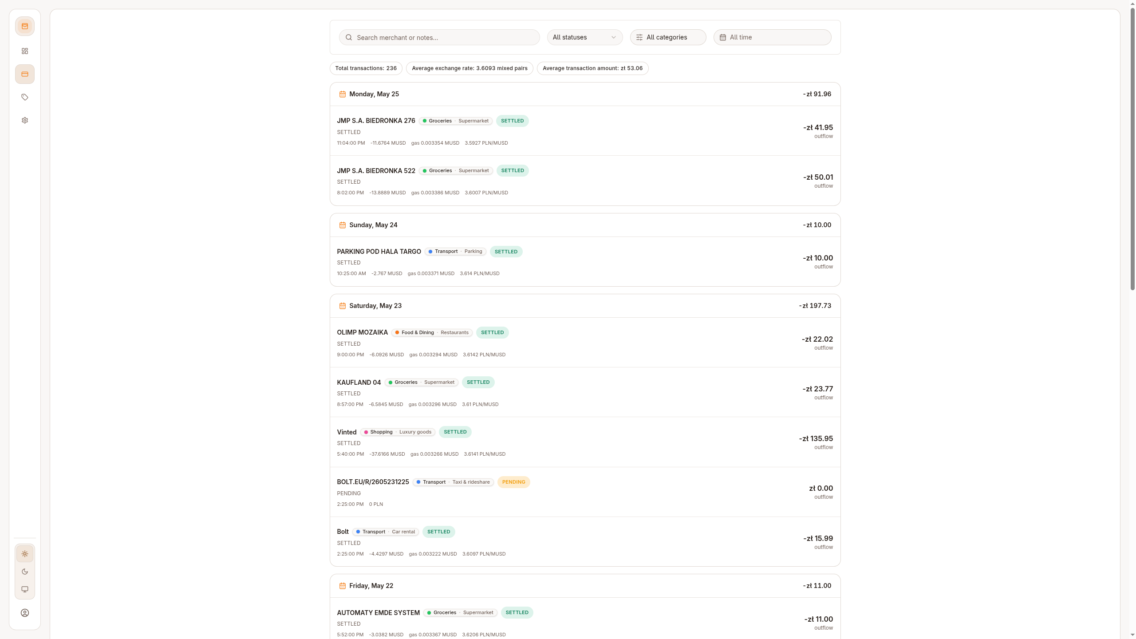
[WSTAW SCREENSHOT 2]
Popup rozszerzenia — przycisk „Sync now”, komunikat sukcesu

21.5. Lista transakcji


21.6. Zarządzanie kategoriami
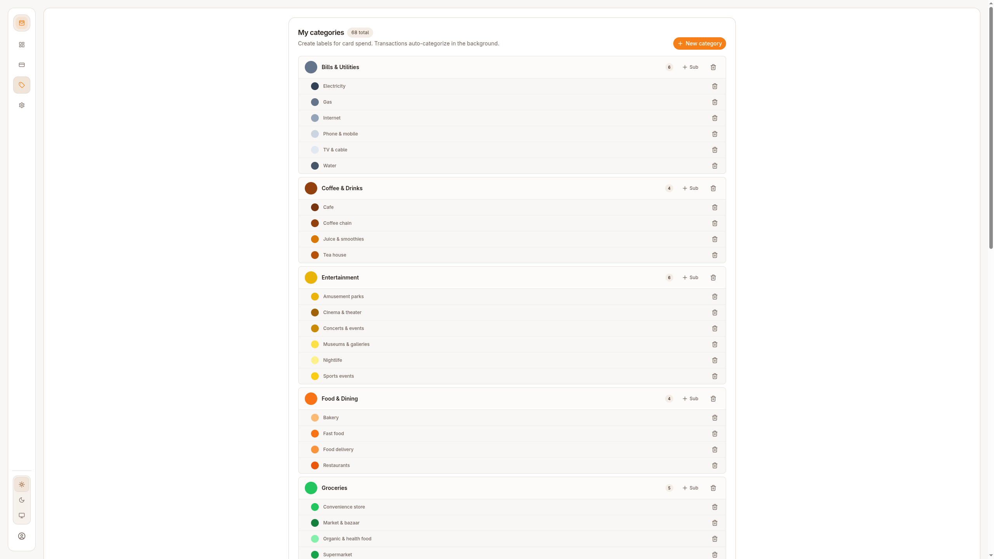

21.7. Masowa kategoryzacja
[WSTAW SCREENSHOT]
Strona: /categories/categorize — lista merchantów, przycisk auto-categorize, postęp

21.8. Analityka
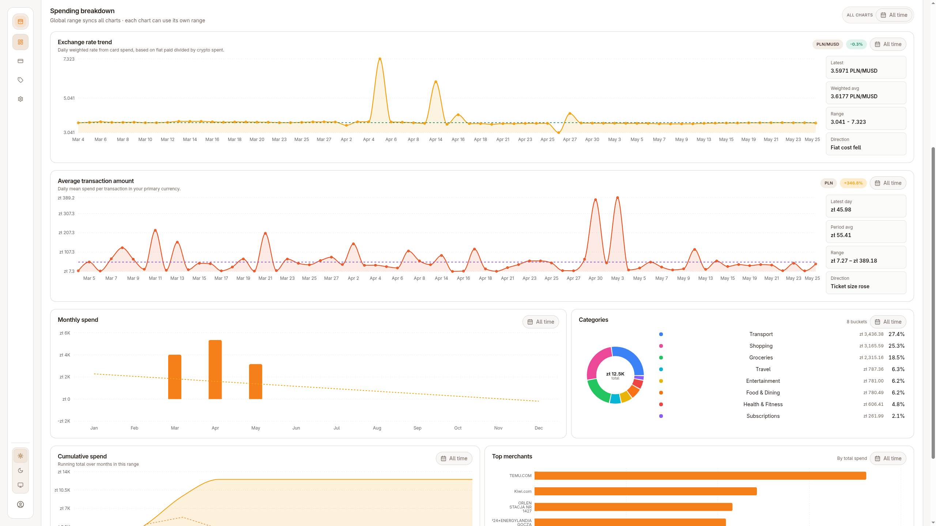

21.9. Edycja transakcji (kategoria)
[WSTAW SCREENSHOT]
Strona: /transactions — otwarty dialog/sheet edycji pojedynczej transakcji z wyborem kategorii

Stos technologiczny (podsumowanie)
TypeScript, React 19, Next.js 15, Tailwind CSS, NestJS, Fastify, PostgreSQL, Prisma, JWT, SIWE, REST API, rozszerzenie Chrome (Plasmo), OpenAI API, Docker, pnpm, Turbo.

Repozytorium
GitHub: [wstaw link do repozytorium]

